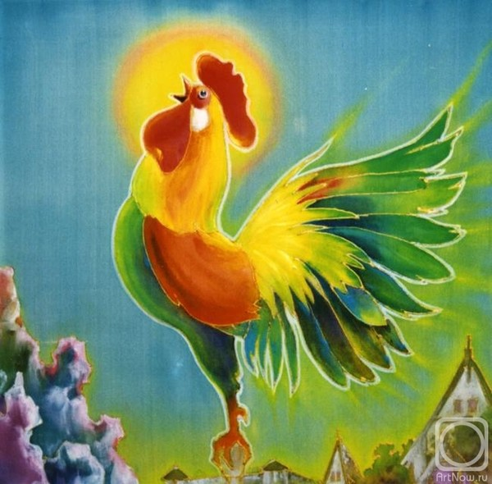

«Кто разбудит Солнышко?»
Кукольный спектакль для детей младшего возраста

Звучит колыбельная музыка. На облачке спит Солнышко, на дереве - Птичка
Ведущий:
Птицы спят на веточках, лисы спят на горочках
Зайцы спят на травушке, утки на муравушке.
Дети все по люлечкам спят-поспят
Всему миру спать велят
Но вот птичка проснулась.
Звучит музыка
Птичка:
Чик-чирик, чик-чирик! Почему так темно? Где же Солнышко? Спит.
Мне без Солнышка обидно, в поле зёрнышка не видно!
Без Солнышка грустно, песенки не поются. Попрошу-ка я котика Солнышко разбудить. Птичка летит к Котику
Чик-чирик, чик-чирик! Котик, ты не знаешь, как разбудить Солнышко?
А то без Солнышко обидно, в поле зёрнышка не видно!
Котик:
Мяу, мяу — тебе я Птичка удружу, быстро Солнце разбужу! Подходит к солнышку
Ну-ка, Солнышко, проснись, и ребятам улыбнись! Мяу, мяу!
Птичка:
Не просыпается... Ребята, помогите нам. Давайте вместе с Котиком скажем Мяу, мяу! Дети мяукают
Ничего не получается, что же делать?
Мне без Солнышка обидно, в поле зёрнышка не видно!
Кошка:
Мяу, мяу, лети к собачке, у неё голос громче! Может быть она сможет Солнышко разбудить? Птичка летит к собачке
Птичка:
Чик-чирик, чик-чирик! Собачка, ты не знаешь, как разбудить Солнышко?
А то без Солнышка обидно, в поле зёрнышка не видно!
Собачка:
Гав — тебе я удружу, быстро Солнце разбужу!
Собачка идёт к Солнышку.
Ну-ка, Солнышко, проснись, и ребяткам улыбнись! Гав, гав, гав!
Птичка:
Не просыпается... Ребята, помогите нам! Давайте вместе с Собачкой скажем Гав, гав, гав! Дети выполняют просьбу.
Ничего не получается. Что же делать?
Собачка:
Гав! Я знаю кто вам сможет помочь — Петушок. Он рано встаёт, громко песни поёт!
Птичка:
Но где же Петушок? Ребята, спойте песенку про Петушка. Петушок услышит и придёт к нам.
Дети исполняют песню «Петушок»
выходит Петушок
Ведущий:
Вот шагает Петушок, на головке гребешок,
Красная бородка, важная походка!
Петушок подходит к Солнышку
Петушок:
Ку-ка-ре-ку!!!
Ведущий:
Солнышко и проснулось, всем вокруг улыбнулось!
Все рады Солнышку, и Котик, и Собачка, и Птичка!
Звучит песенка «Есть у Солнышка дружок»
Есть у солнышка дружок, голосистый петушок
Хорошо когда дружок, голосистый петушок!
Есть у солнышка друзья, это мы, и ты, и я!
Хорошо, когда друзья — это мы, и ты, и я!

